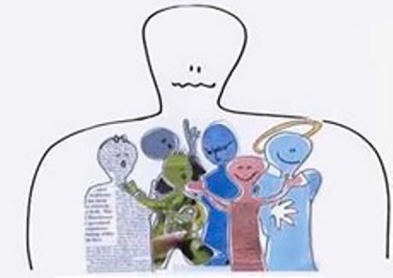**Осознанное применение слов в своей речи.**

Задумывались ли вы, когда-нибудь над тем как влияют слова, на вашу жизнь? Если вы читаете эту статью, значит пришло, врем расширить взгляды по данной теме. Есть слова при использовании в своей речи, которых мы ограничиваем себя в получении чего-то лучшего и в достижении чего-то большего.

►Слова, основанные на убеждении «Мои способности ограничены». Они указывают на неуверенность в себе и в свои силы. Воздействие их заставляет стоять на месте, сомневаться во всем, сравнивать и снимать с себя ответственность.

У меня не получится Нет сил Не смогу Не уверен Это выше моих сил Не могу обещать От меня не зависит Постараюсь (завуалированная фальшь веры в себя).

►Данная группа слов транслирует убеждение: «Я рабочая лошадь, меня можно понукать, я недостоин поощрения, от вознаграждения мне будет потом еще хуже». Они указывают на негативные ожидания, ощущение себя жертвой (обстоятельств, окружения и т.п.)

Не хочу, но заставляют Надо, нужно Должен Обязан Требуется Мало ли , что я хочу Хотеть не вредно Кто я такой, чтобы У меня много проблем. Проблемы – это слово их формирует, а не обозначает. Можно его заменить на слово задача –она всегда решается.

►Заявление себе и другим: «Моя жизнь трудны и тяжела» расставляет препятствия, сквозь которые с трудом и напряжением прорывается радость. Вот и ходим с озабоченными, тусклыми лицами, забыв о наслаждении жизнью и получении довольствия.

Нет, так не бывает Не может быть Невозможно (блокировка способности мечтать, фантазировать, вдохновляться, отсутствие чувства наполненности). Мало вероятно Если вдруг Если, что Хочу то я хочу, но вряд ли получится (планирование препятствий) Нет выбора. Мечтатели привнося в нашу жизнь все изобретения человечества, оно пробуждают в нас убеждение, что возможно ВСЕ !!!

Так как же организовать собственную жизнь с новыми возможностями? Осознать и принять свои ограничивающие убеждения. Осознанно использовать в своей речи слова, с которыми обретете крылья вдохновения и получите свай руль уверенности. Эти выражения несут больше чем пуд золота, они помогут раскрыть таланты и способности зарытые в недрах подсознания и жить в радости. Вот он наш неиссякаемый ресурс.

Я могу Я могу себе это позволить У меня все получится Я намерен … Мое устремление …

Данные глаголы запускают в нашем теле определенные химические реакции, при которых начинаем мыслить продуктивно и действовать уверенно. Корректировать свою речь, или оставить все как есть- это всегда личное решение.

**Психологическая служба МБДОУ№87 рекомендует вам делать осознанный выбор и пусть он приведет вас к еще большей радости, счастью и гармонии.**

